Institucionalizace metropolitních regionů v Německu a ve Francii
ve vzájemném srovnání

The institutionalisation metropolitan regions in Germany and France in comparison with each other

doc. RNDr. Jiří Ježek, Ph.D.

Katedra geografie/ Středisko pro výzkum regionálního výzkumu  Západočeská univerzita v Plzni | Department of Geography/ Centre for Regional Development Research  University of West Bohemia
Univerzitní 8, 306 14 Plzeň
E-mail: jezekji@fek.zcu.cz

Anotace
Článek se snaží identifikovat okolnosti vzniku a vývoje metropolitní správy v Německu a ve Francii (ve dvou klíčových zemích EU s odlišnou správní a politickou kulturou) a poukázat jak na výhody, tak na problémy a limity jednotlivých řešení. Stabilita německého institucionálního rámce kontrastuje s množstvím správních reforem ve Francii v posledních padesáti letech. Francouzské regiony mají ve srovnání s německými spolkovými zeměmi omezenou akční schopnost. Klíčovými aktéry metropolitní správy jsou v Německu obce a města, ve Francii pak meziobecní struktury. V Německu se přitom jedná o proces evolučně pomalý, se zdola nahoru (bottom-up), postupně reagující na vynořující se výzvy a události, zatímco ve Francii došlo k institucionalizaci metropolí se shora dolů. Vznik a rozvoj metropolitní správy je obtížný proces, kterému brání a vzdoruje etablovaná subnárodní mocenské struktury. Jak ukazují především francouzské zkušenosti, tak od teoretické vize (politická legitimita, vysoká míra autonomie a relevantní územní vymezení) k praktické realizaci vede dlouhá a trnitá cesta.
Klíčová slova
Metropolitní správa, institucionální vývoj, meziobecní spolupráce, Francie, Německo

Annotation
The paper deals with identifying the circumstances of the emergence and development of metropolitan governance in Germany and France (two key EU countries with different administrative and political cultures) and to highlight both the advantages and the problems and limits of each solution. It draws on a study of German and French literary sources and interviews with German and French colleagues. The stability of the German institutional framework contrasts with the many administrative reforms in France over the last fifty years. French regions have a limited capacity for action compared to German federal states. The key actors in metropolitan governance are municipalities and cities in Germany and inter-municipal structures in France. In Germany, this is an evolutionarily slow, bottom-up process, gradually responding to emerging challenges and events, whereas in France, metropolitan governments have been institutionalised in a top-down manner. The emergence and development of metropolitan governance is a difficult process, hindered and resisted by established sub-national power structures. As the French experience in particular shows, there is a long and thorny road from theoretical vision (political legitimacy, a high degree of autonomy and relevant territorial delimitation) to practical implementation.

Keywords
Metropolitan governance, institutional development, inter-municipal cooperation, France; Germany

JEL classification: R11, R58

Úvod

V poválečném období zaznamenala většina nejenom francouzských a německých městských aglomerací výrazný hospodářský a demografický růst. Vznikly metropolitní regiony, pro něž jsou typické mnohostranné vazby mezi jádrovými městy a jejich zázemími a intenzívními toky uvnitř těchto regionů. Postupem času se také hledají způsoby, jak takové metropolitní regiony spravovat a řídit. Obecně se hovoří o potřebě institucionalizace metropolitní správy nebo o metropolitním vládnutí (metropolitan governance) (Zimmermann, Galland a Harisson, 2020).
Metropolitní vláda by v ideálním případě měla mít tři hlavní rysy. Za prvé silnou politickou legitimitu, dosažitelnou přímou volbou jejích politických představitelů. Tato legitimita by měla metropolitní vládě umožnit efektivní rozhodování a prosazení nadmístních zájmů. Za druhé by metropolitní vláda měla disponovat potřebnou nezávislostí na ostatních správních úrovních, kterou by získala díky dostatečným finančním a lidským zdrojům a širokým kompetencím (především v oblasti územního a dopravního plánování, hospodářského rozvoje, správy technické infrastruktury, kultury apod.). To by jí mělo umožnit řešit problémy, které přesahují hranice jednotlivých obcí. Konečně za třetí by se metropolitní moc měla opírat o "relevantní" územní základnu, odpovídající funkčnímu městskému regionu.
Některé studie dokládají, že vznik a rozvoj metropolitní správy je dlouhodobý a komplikovaný proces, kterému brání a vzdorují etablované subnárodní mocenské struktury. Od teoretické vize k praktické realizaci vede dlouhá a trnitá cesta (např. Lefèvre, 1998).
1. Cíl a metoda
Institucionální fungování regionů, nejenom metropolitních, stejně tak jako slučování obcí a meziobecní spolupráce, jsou předmětem mého dlouhodobého zájmu. V České republice se o metropolitních regionech a jejich institucionalizaci intenzívněji diskutuje až v posledních přibližně deseti letech. Vzniklo několik případových studií, snažících se shrnout zahraniční zkušenosti. Jejich tvůrci jsou často vedeni snahou o jejich zaškatulkování podle stanovených kritérií. Přístup použitý při tvorbě tohoto příspěvku je odlišný. Snahou je postihnout kontext, v jakém se o institucionalizaci metropolitních regionů diskutuje ve dvou klíčových zemí EU, které mají navíc značně odlišnou správní a politickou kulturu. Cílem příspěvku je identifikovat okolnosti vzniku a vývoje metropolitní správy v Německu a ve Francii a poukázat jak na výhody, tak na problémy a limity jednotlivých řešení. Přestože mojí snahou bylo zkušenosti obou zemí porovnat, tak větší prostor věnuji Francii, neboť její zkušenosti jsou u nás méně známé, a hlavně v posledních dvou desetiletích došlo k významným reformním změnám ne vždy obecně přijímaným. Vycházím především ze studia německých a francouzských zdrojů (včetně zákonů) a z diskusí s německými a francouzskými kolegy, kteří mi pomohli některé okolnosti a souvislosti lépe pochopit. Omezený prostor článku bohužel neumožňuje uvést případové studie, které budou součástí připravované studie.
2. Teoretická diskuse o institucionalizaci metropolitních regionů
Debata o institucionálním uspořádání metropolí se vyznačuje sporem mezi dvěma myšlenkovými směry (Tomàs, 2020). Na jedné straně zastánci metropolitní správy prosazují institucionální konsolidaci metropolitních regionů prostřednictvím územních strukturálních reforem. V 60. letech 20. století byl příkladem tohoto trendu vznik městských společenství ve Francii nebo metropolitních hrabství v Anglii (Metropolitan County Councils). Na druhé straně někteří autoři ovlivnění teorií veřejné volby zdůrazňují hledání způsobu, jak mohou autonomní obce optimalizovat svoji konkurenceschopnost prostřednictvím spolupráce s dalšími nejenom veřejnoprávními, ale i soukromoprávními subjekty. V 90. letech 20. století zastánci nového regionalismu (new regionalism) koncipovali metropolitní správu jako měkkou (soft) a flexibilní institucionální strukturu, schopnou řešit různé problémy. Brenner (2004) chápe posilování konkurenceschopnost obcí v širším kontextu restrukturalizace správních struktur (hovoří o rekompozici) a ekonomické globalizace. Úsilí o mezinárodní konkurenceschopnost metropolí a metropolitních regionů si totiž vyžaduje jejich institucionální restrukturalizaci.
3. Specifika správních systémů Německa a Francie
3.1 Německo
Federální uspořádání Německa ovlivňuje systém jeho veřejné správy. Německá ústava (Grundgesetz) rozlišuje mezi výlučnými pravomocemi spolku nebo spolkových zemích a sdílenými pravomocemi spolku společně se spolkovými zeměmi.
Komunální uspořádání je ve výlučné pravomoci spolkových zemí, podobně jako otázka zemského a regionálního rozvoje. Kromě toho existují tři městské spolkové země (Berlín, Brémy a Hamburg), které mají řadu zvláštností, např. přímo volené městské rady. Mají rovněž statut spolkových zemí, což se projevuje v tom, že mají stejné pravomoci, jako všechny ostatní spolkové země, zejména v legislativní oblasti. Městské rady v těchto třech městech tak plní dvojí funkci – představují jak městskou, tak zemskou správu. Proto jsou také členy Spolkové rady (Bundesrat) na federální úrovni.
V Německu existují obce, které jsou součástí okresů (Landkreise) a tzv. samostatná města (kreisfreie Städte). Samostatná města jsou zpravidla velká města. Mají široké portfólio kompetencí a značnou míru politické autonomie. Obce, které jsou součástí okresů (většinou se jedná o malá a střední města), mají omezené kompetence. Některé veřejné služby jako například stavební dozor, veřejnou dopravu, školy, zdravotnictví, nemocnice, odpadové hospodářství, silnice apod., pro ně zajišťují okresy. Vzhledem k tomu, že samostatná města plní úlohu jak obce, tak okresu, a mají přímo voleného starostu, tak jsou administrativně i politicky silnější než okresy, které sdružují větší počet obcí. Samostatná města jsou v Německu zodpovědná za téměř všechny veřejné služby (služby obecného zájmu). Týká se to především sociálních a zdravotních služeb, územního plánování, infrastruktury, veřejné dopravy, školství, kultury, ekonomického rozvoje, sociálního bydlení.
Od 60. let 20. století Německo prošlo různými správními reformami, které jsou především v kompetenci spolkových zemí, které si organizují vlastní správu a vytvářejí legislativní rámec pro fungování obcí. Podrobněji Ježek a kol. (2015). Obecně lze říci, že obce mají značnou organizační suverenitu a volnost při výkonu samosprávních funkcí. Německý správní systém se jako celek vyznačuje vysokou mírou kontinuity a ve veřejné správě se stále uplatňují klasické weberiánské byrokratické formy organizace. I když v poslední době dochází k postupným změnám.
3.2 Francie
Ve Francii se v rámci centralizovaného státu, který se značně liší od německého federálního modelu, v 60. letech 20. století postupně prosadily různé regionální iniciativy (l’action régionale). V padesátých a šedesátých letech vznikla řada výborů pro regionální expanzi (comités d’expansion régionaux), které sdružovaly regionální občanskou společnost a volené zástupce ke společným strategickým úvahám o budoucnosti regionů. Podporovaly především decentralizaci. Vůdčí roli mezi těmito iniciativami sehrál Studijní a styčný výbor pro bretaňské zájmy (Comité d'étude et de liaison des intérêts bretons - CELIB).
Francouzský stát na to reagoval v r. 1960 vytvořením akčních regionů (d’action régionale), které byly v rámci reformy "dekoncentrace státu" (1964) podřízeny prefektům a vedeny poradními Komisemi pro regionální hospodářský rozvoj (CODER). Jelikož rozhodování akčních regionů zůstávalo značně centralizované, tak na návrh prezidenta Pompidoua (1972) došlo k reformě a vytvoření regionálních veřejných institucí (d’Établissements publics régionaux - EPR), to znamená správních subjektů bez volených zástupců se symbolickým rozpočtem. Ve skutečnosti ale správní uspořádání státu nadále tvořily tři hierarchické úrovně: centrální stát, departementy v čele s prefektem zastupujícím stát a volenou departementální radou (dříve známou jako generální rada - conseil général) a obce.
Decentralizace byla velkým tématem na začátku vládnutí Françoise Mitterranda. Zákony z roku 1982 posílily pravomoci obcí (zejména v oblasti územního plánování) a departementů a zavedly regiony jako nové územně samosprávné celky, které mají své vlastní kompetence a nejsou nadřazené departmentům. Např. v oblasti školství jsou kompetence rozděleny mezi jednotlivé správní roviny takto: za financování základních škol zodpovídají obcemi, za collèges departementy, za lycea a odborné školy regiony, a stát má na starosti učitele a učební plány.
Obdobně jako departementy vytvořené v době Francouzské revoluce, navazují regiony na dědictví bývalých provincií a historických regionů. Původně jich bylo 27, od 1. ledna 2016 byl jejich počet redukován na 13 v metropolitní Francii (včetně Korsiky) a pět zámořských regionů. Při slučování byly uváděny dva argumenty: úspory z rozsahu (ve skutečnosti málo relevantní) a posílení postavení těchto území ve vztahu k ostatním "regionům" Evropy, zejména německým spolkovým zemím. Sloučení bylo prosazeno i přes nesouhlas veřejného mínění a volených zástupců některých slučovaných regionů. Příkladem je Alsasko, které bylo začleněno do regionu Grand Est, které zahrnuje také Lotrinsko a bývalou Champagne-Ardenne s jejími dvěma departementy (Haut-Rhin a Bas-Rhin), které se v roce 2021 spojily, aby vytvořily Evropské společenství Alsaska (La collectivité européenne d'Alsace - CEA) se specifickými pravomocemi zejména v oblasti přeshraniční spolupráce, dvojjazyčnosti a dopravy. Geograficky odpovídá bývalému regionu Alsasko. Otázka jeho setrvání v rámci regionu Grand Est je stále zpochybňována. Dobře přijato bylo naopak spojení Burgundska a Franche-Comté, které si přáli volení zástupci obou bývalých samostatných regionů (Bonnet-Pineau, 2016).
Francie se tradičně vyznačuje silnou atomizací obecních samospráv, což se ukazuje nejenom v kontextu pokračující regionalizace a metropolizace jako problém. Vzhledem k neúspěchu všech pokusů o slučování obcí (naposledy Marcellinův zákon z r. 1971), se problém velkého počtu malých obcí řeší prostřednictvím podpory meziobecní spolupráce. Veřejná zařízení pro meziobecní spolupráci (Établissement public de coopération intercommunale – EPCI) tak představují mezistupeň mezi obcemi a departementy. Tvoří je organizace s vlastními daňovými příjmy, které ovšem nepatří do kategorie územních orgánů veřejné správy. Rozhodovací pravomoci mají volení zástupci členských obcí. Počet těchto struktur a překrývání jejich kompetencí vytváří územní „millefeuille“ (tisíc vrstev – podle proslulého fr. dezertu z listového těsta), které se snaží vlády zjednodušit, zpřehlednit a zefektivnit.
Již koncem 19. století získaly obce možnost spojovat se s ostatními obcemi nebo departementy do syndikátů. V roce 1959 vznikly městské obvody (les districts urbains), první forma spolupráce obcí v rámci městských aglomerací, ale jejich úspěšnost byla nízká. Zákonem o vytvoření městských společenství (le communautés urbaines) vznikla v r. 1966 nová forma integrované meziobecní spolupráce. Na rozdíl od městských obvodů mohou městská společenství integrovat velké množství kompetencí, které na ně mohou obce přenášet (územní plánování, obchodní a průmyslové parky, komunikace, kanalizace atd.). Stát tuto formu správy zavedl pro městské aglomerace Bordeaux, Lille, Lyon a Štrasburk. Postupem času vzniklo dalších sedm dobrovolných městských společenství.
Zákon Chevènement, navržený Jean-Pierrem Chevènement (1999) o zlepšení a zjednodušení meziobecní spolupráce (relative au renforcement et à la simplification de la coopération intercommunale) je dnes jedním z hlavních zákonů podporujících meziobecní spolupráci ve Francii. Definoval role tří nových typů veřejných zařízení pro meziobecní spolupráci (EPCI) s vlastním financováním:
- Společenství obcí (communautés de communes).
- Společenství aglomerací (communautés d'agglomération)
- Městská společenství (communautés urbaines), jehož minimální počet obyvatel je 500 000.

Předpokládalo se, že dřívější struktury, jako communautés de ville, districts nebo syndicats d'agglomération nouvelle, se sloučí do některého z uvedených tří typů EPCI. V plné míře k tomu bohužel nedošlo a nastalá situace se stala značně nepřehlednou. Přijetím dalšího zákona MAPTAM v roce 2014 (Modernisation de l'action publique territoriale et d'affirmation des métropoles) se snížila hranici pro vznik městských společenství na 250 000 obyvatel. Postupem času vznikla další společenství. Dnes ve Francii funguje 23 městských společenství.
4. Metropolitní regiony v Německu
V Německu nejsou metropolitní regiony vyhraněnou kategorií. Tento pojem se používá jak v analytickém, tak politickém smyslu. V rámci německé politiky územního rozvoje se stal populárním koncem 90. let 20. století, kdy Společná konference ministrů pro územní plánování a rozvoj (MKRO - Ministerkonferenz für Raumordnung) prostřednictvím různých dokumentů zdůraznila novou „prostorovou kategorii“ evropských metropolitních regionů (Blotevogel a Schmitt, 2006). Metropolitní regiony v Německu nepředstavují nové územně-správní celky, ale rozmanité formy spolupráce mezi obcemi, okresy (Landkreise) a dalšími veřejnými a soukromými subjekty (včetně univerzit). Diskuse byla poznamenána obavou o ztrátu konkurenceschopnosti německého hospodářství (diskuse o atraktivitě Německa jako místa pro podnikání a investování) a absencí globální metropole (global city) srovnatelné s Velkou Paříží nebo Velkým Londýnem. Historicky se německý sídelní systém vyznačuje polycentrickým uspořádáním měst, odrážejícím federální charakter země. Důležité hospodářské funkce jsou rozděleny mezi městské regiony, jako jsou Berlín, Hamburk, Mnichov, Frankfurt nad Mohanem, Stuttgart a Rhein-Ruhr. Posílení těchto metropolitních regionů a upevnění jejich vazeb začalo být považováno za přínosné pro hospodářský rozvoj země.
Původně bylo vymezeno pět metropolitních regionů, později jedenáct, včetně těch, které nepatří do kategorie globálně konkurenceschopných. Téměř všechny německé metropolitní regiony jsou sice územně značně rozsáhlé (např. Berlín-Braniborsko nebo Hamburk), ale jejich schopnosti řídit regionální rozvoj jsou poměrně omezené, což je dáno nedostatkem finančních prostředků a kompetencí.
Diskuse o evropských metropolitních regionech byla doprovázena kritikou výběru globálně konkurenceschopných „národních šampionů“, z nichž téměř všichni se nacházejí v západní části Německa, a také nekoncepčnosti, neboť nebylo jasné, jak do tohoto diskursu územní politiky zapadají malé městské regiony jako Karlsruhe, Braunschweig, Kassel, Leipzig, Freiburg nebo Osnabrück, resp. jak koncepčně řešit problémy malých a středně velkých měst? Vznikla také řada konfliktů mezi městskými a venkovskými oblastmi a jejich potřebami a zájmy (Matern, 2013).
V rámci charakteristiky německých metropolitních regionů je zapotřebí uvést, že v menším měřítku, na úrovni městských regionů, již po desetiletí působí velmi silná regionální plánovací sdružení (Regionale Planungsverbände). Jedná se o organizace, které plánují a koordinují územní rozvoj regionů, resp. metropolitních regionů. Např. v Bavorsku jsou regionální plánovací sdružení veřejnoprávními korporacemi odpovědnými za regionální plánování, které tuto činnost vykonávají v přenesené působnosti okresů (Kreise, Landkreise) a tzv. samostatných měst (kreisfreie Städte), která mají postavení okresů. Okresy a samostatná města se mohou dohodnout na tom, že budou regionálně plánovat společně. Regionální plánovací sdružení vznikla např. v Bavorsku na základě bavorského zákona o zemském plánování z roku 1970. Regionální plánovací sdružení s podobnými funkcemi existují také v dalších německých spolkových zemích, podobně jako v Rakousku a Švýcarsku.
Tato sdružení mají významné kolektivní kapacity v oblasti územního, strategického a krajinného plánování, veřejné dopravy a hospodářského rozvoje (Stuttgart, Hannover, Rhein-Neckar, Braunschweig). Společně s okresy a samostatnými městy jsou nejdůležitějšími institucionálními aktéry městských regionů.
Obecně lze vznik nových prostorových měřítek v německé metropolitní politice od konce 90. let 20. století chápat jako kombinaci silného institucionálního jádra v malém měřítku (typicky zmíněná plánovací sdružení) a flexibilnějších forem správy ve větším měřítku, na úrovni metropolitních regionů. Nové víceúrovňové uspořádání německých metropolitních regionů není výsledkem koncepčního (plánovitého) vytváření metropolitních struktur, ale je významně závislé na situační konstelaci klíčových aktérů a na iniciativách správních orgánů. Jedná se tudíž o institucionální struktury, které nejsou příliš stabilní a mohou i zanikat. K přeskupování správních kompetencí dochází v závislosti na dynamice decentralizace, regionalizace a hledání úsporných opatření (Blatter, 2006; Zimmermann, 2017; Fricke a Gualini, 2019).
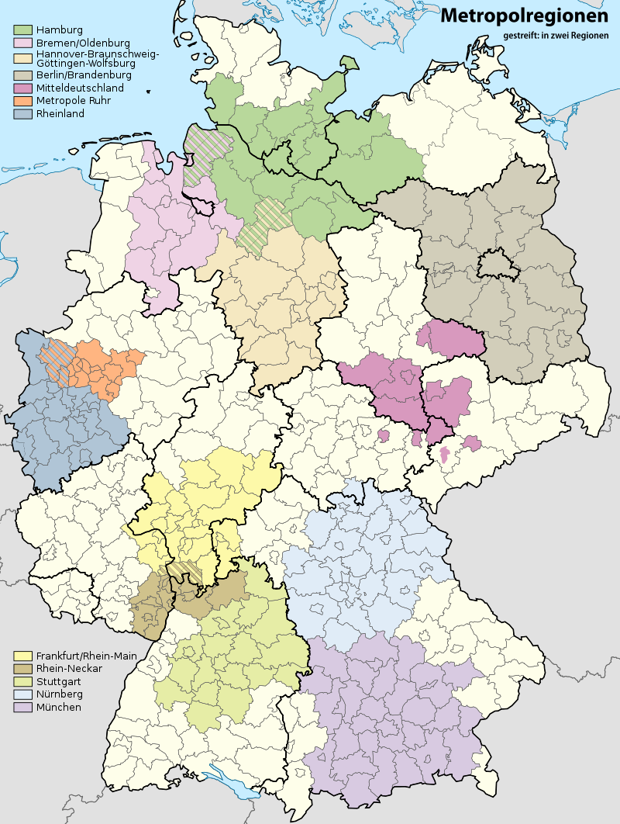
Obrázek 1: Metropolitní regiony v Německu
Zdroj: de.wikipedia.org (2023)
Vznik metropolitních regionů v Německu představuje zavedení nové institucionální úrovně (měřítka), která nemusí nutně vést ke změně politických nebo správních funkcí. Přestože se jedná o novou úroveň (větší územní měřítko), která nevznikla na úkor jiných úrovní (je jí možné chápat jako doplněk existujících správních struktur), tak je proces jejího vzniku doprovázen řadou konfliktů. Ačkoli hlavní hnací silou vzniku metropolitních regionů byla konkurenceschopnost (podpora ekonomického rozvoje, marketing investičních a podnikatelských příležitostí apod.), tak problémy jako je udržitelný rozvoj nebo veřejná doprava a dopravní obslužnost jsou optimálně řešitelné spíše na úrovni městských regionů, to znamená na nižší správní úrovni (v menším správním měřítku). V této souvislosti je nutné podotknout, že německé metropolitní regiony jsou územně rozsáhlejší než tradičně vymezované městské regiony (Zimmermann, 2017).
5. Metropolitní regiony ve Francii
Hlavní reformy meziobecní spolupráce (zákon Chevènement z roku 1999) a územního plánování (zákon o solidaritě a obnově měst z roku 2000 - SRU) se výslovně netýkají metropolitních regionů, ale významným způsobem přispěly k postupnému nárůstu velikosti a kompetencí meziobecních společenství ve Francii a tím k posílení nadmístní správní úrovně. Pinson (2004) v této souvislosti hovoří o významném skoku v rámci správního měřítka. Na základě slibného vývoje se vláda rozhodla pokračovat ve svém reformním úsilí a „vymyslela“ metropole. Nejdříve v roce 2010 prostřednictvím Zákona o reformě místních samospráv vytvořila legislativní podmínky pro zakládání nových, integrovanějších a širších forem meziobecní spolupráce. Respektovala přitom zásadu svobodného sdružování obcí. Tváří v tvář neochotě místních samospráv se sdružovat vláda přitvrdila a Zákonem o modernizaci územní veřejné činnosti (MAPTAM 2014) vznik metropolí nařídila. Metropole tak jsou legislativním produktem a jejich vznik znamenal jasný rozchod s politikou dobrovolného sdružování, která se ve Francii uplatňovala od doby přijetí zákonů o decentralizaci (1964). K 1. lednu 2015 vzniklo deset metropolí, které většinou nahradily existující městská společenství, a další tři metropole se zvláštním statusem: Velká Paříž, Lyon a Aix-Marseille-Provence (Dubois, 2015).
Zákon MAPTAM je výsledkem spojenectví starostů velkých měst, kteří byli zároveň členy parlamentu, a vládou (Demazière a Sykes, 2021). Ve většině případů proběhla změna statusu hladce, neboť metropole jsou pouhým pokračováním existujících městských společenství, s relativně stejnými kompetencemi a územním vymezením, jak již bylo uvedeno. Metropole podobně jako městská společenství spojují strategické kompetence (strategické plánování, územní plánování, hospodářský rozvoj, doprava, sektorové politiky) s každodenním poskytováním veřejných služeb. Novinkou jsou vztahy mezi metropolemi a nadřazenými správními úrovněmi a státem. Zákon MAPTAM předpokládá, že metropole budou v budoucnosti rozšiřovat portfolio svých kompetencí tím, že na základě dohod převezmou některé kompetence, které byly původně svěřeny departementům a regionům, nebo dokonce státu.
Ačkoliv cílem reformy bylo vytvoření silných metropolí, tak tři největší a nejvýznamnější si prosadily zvláštní status (Paříž, Lyon a Marseille). Vzhledem k silnému odporu místních politických elit získaly Velká Paříž (131 obcí a 7 milionů obyvatel) a metropole Aix-Marseille Provence (91 obcí a 1,8 milionu obyvatel) zvláštní statut. V obou případech bylo povinné sloučení bývalých meziobecních samospráv oslabeno vytvořením metropolitních rad, zastupujících jednotlivé obce, které snižují rozhodovací autonomii metropolí. Vedení metropolí musí s radami zastupujícími obce povinně konzultovat všechna rozhodnutí, takže metropolitní rady de facto určují politickou agendu. Dále, v závislosti na politickém rozložení sil mohou metropole na obce zpětně přenášet některé pravomoci. Rozhodování metropolí je tak podle kritiků těžkopádné a nedaří se zcela prosazovat strategická rozhodnutí (Béhar, 2019; Olive, 2015).
Třetí největší francouzská aglomerace, metropole Lyon (59 obcí a 1,4 milionu obyvatel) se nachází v odlišné (opačné) situaci. Vzhledem k místní politické podpoře šel zákonodárce mnohem dál. Metropolitní region vznikl spojením bývalého městského společenství této metropole s departementem Rhône. Posláním nově vytvořené veřejné instituce pro meziobecní spolupráci (EPCI) je podle zákona „zvýšení konkurenceschopnosti a solidarity", přičemž jí byly svěřeny mj. všechny kompetence v oblasti integrace a ochrany sociálně vyloučených osob, které dosud vykonával departement. Metropole Velký Lyon je jedinou francouzskou metropolí, která získala status územního orgánu veřejné správy. Tyto vysoce integrované kompetence, které jsou vládou často dávány za následováníhodný příklad mají i stinnou stránku. Lyonská metropole je úzce vymezena a zahrnuje pouze část funkčního regionu, a to kvůli odporu části místních politických elit, které se nechtěli k nové metropolitní instituci připojit.
Stručně řečeno, debata o metropolích ilustruje napětí mezi dvěma měřítky, měřítkem řešení každodenních problémů a měřítkem strategického plánování, odpovídajícího metropolitní úrovni, které doposud nebylo vyřešeno. V závislosti na konkrétních případech a konstelacích místních aktérů (politických sil) zákonodárci stále váhají mezi silnými metropolemi s malým územním obvodem, a územně rozsáhlými metropolitními regiony, politicky slabšími, jako jsou Paříž a Marseille. V mnoha metropolích bohužel toto úzké územní vymezení neumožňuje efektivní řešení klíčových problémů jako je rozrůstání měst, sociální segregace, odpadové hospodářství nebo přetížení dopravní infrastruktury (Demazière, 2018).

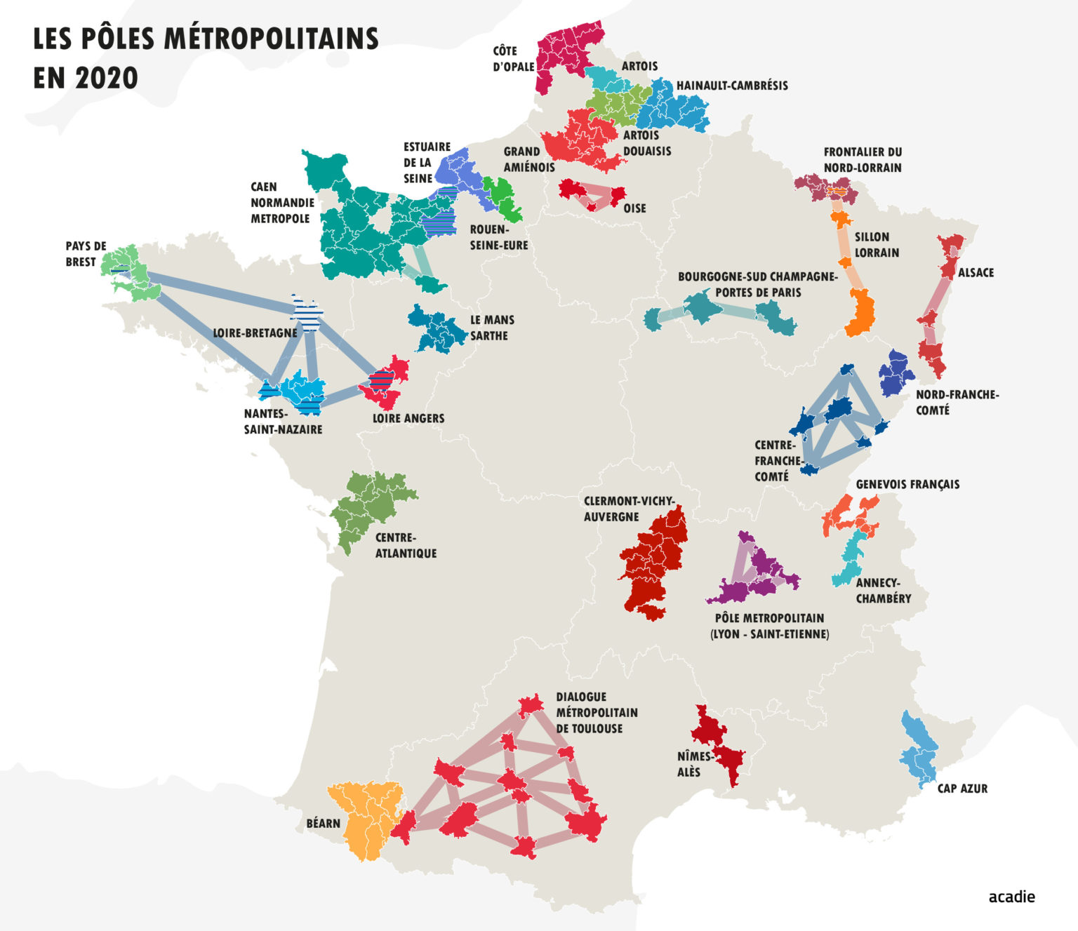
Obrázek 2: Metropolitní klastry ve Francii
Zdroj: fr.wikipendia.org (2023)
V metropolitních oblastech kromě toho existují další formy územní spolupráce jako jsou různé „dialogy“ apod., snažících se řešit jejich problémy. Většina z nich patří do kategorie měkkých s nedostatečnou institucionalizací. V roce 2010 zákonodárce zavedl pojem metropolitní klastr (Le pôle métropolitain) pro flexibilní formu správy. Metropolitní klastry mají právní status smíšených syndikátů a skládají se z několika meziobecních společenství (EPCI). V praxi od dvou do dvaceti, jako v případě metropolitního regionu Caen-Normandie. Od roku 2014 (zákon MAPTAM) jsou tyto syndikáty otevřeny spolupráci s dalšími partnery, jako jsou departementy, regiony, ale i univerzity, přístavy, agentury pro hospodářský nebo turistický rozvoj, obchodní a průmyslové komory, agentury pro územní plánování apod. Na rozdíl od metropolí se metropolitní klastry nemusí řídit dvěma zásadami: výlučností kompetencí a územní kontinuitou. Mohou vytvářet sítě obcí a měst geograficky vzdálených, pokud sdílejí problémy a chtějí společně plánovat budoucnost. Tato institucionální forma je místními aktéry hodnocena jako "závan čerstvého větru", neboť neodpovídá obecné logice územních reforem a přitom nabízí větší flexibilitu a možnosti experimentování. Doposud vzniklo asi 20 metropolitních klastrů, z nichž zhruba polovina nemá status metropole podle zákonu MAPTAM (2014). Metropolitní klastry tak nelze považovat za alternativní model, ale za doplněk metropolí (Bariol-Mathais, 2017; Dugua, 2015; Vanier, 2017).
Shrnutí a závěr
Vývoj městských regionů a metropolí v obou zemích ilustruje teoretické debaty o této problematice. Vývoj metropolitní správy v Německu a Francii v posledních dvaceti letech je odrazem naznačené teoretické diskuse. V Německu se přitom jedná o proces evolučně pomalý, se zdola nahoru (bottom-up), postupně reagující na vynořující se výzvy a události, zatímco ve Francii došlo k institucionalizaci metropolí se shora dolů. Metropolitní regiony se staly nástupci městských společenství (communautés urbaines), konkretizující spojenectví mezi starosty velkých měst a národní (centrální) vládou. Klíčovými požadavky na úspěšnou metropolitní správu jsou politická legitimita, vysoká míra autonomie a "relevantní" územní vymezení. Od této teoretické vize k praxi však vede dlouhá cesta.
Na rozdíl od německého federálního (spolkového) systému, který byl přijat po druhé světové válce, v jehož rámci existuje dělba politické moci mezi státem a spolkovými zeměmi, zůstává Francie centralizovaným unitárním státem. Přestože si od 19. století prošla velkými politickými otřesy, tak si zachovala centralizovaný unitární model bez ohledu na režim. Pátá republika se nicméně pokouší o decentralizaci, která zatím nebyla dokončena. Ústavní zákon z r. 2003 označuje Francii jako decentralizovaný unitární stát. Přestože je veřejná správa vnímána jako rigidní a chaotická (příliš mnoho úrovní), tak za prezidentování Sarkozyko, Hollanda a Macrona jsme svědky ochoty ke změnám (Demaziére a Sykes, 2021).
Stabilita německého institucionálního rámce je v posledních několika desetiletích v kontrastu s řadou institucionálních reforem ve Francii, týkajících se mechanismů místní a regionální správy. Po roce 2000 se tento pohyb zrychlil. O reformách se ve Francii bouřlivě diskutuje a vedou spory, zatímco v Německu dochází k postupným úpravám bez významných kontroverzí.
Motivem správních reforem ve Francii je především zjednodušení a zpřehlednění systému. Kritici ale často namítají, že o tom lze pochybovat, neboť dochází k násobení administrativních vrstev a financování veřejné správy zůstává složité jako dříve.
K dalším motivům, které úzce souvisejí s procesy metropolizace a s vytvářením metropolitní správy, patří v obou zemích ekonomická efektivita, úspory z rozsahu a zvyšování konkurenceschopnosti. Jedná se o faktory, které mají přispět k větší akční schopnosti, flexibilitě a inovacím. Zvláště ve Francii je zřetelná snaha vyrovnat se německým spolkovým zemím. Z hlediska kompetencí a rozpočtů se s nimi však ani regiony ani metropole nemohou příliš srovnávat. Nutno poznamenat, že organizaci nedělá silnou velikost, ale efektivita.
Kdo je hlavním aktérem v metropolitních regionech? V Německu jsou to jednoznačně obce, zvláště samostatná města (kreisfreie Städte - 107) a samosprávné okresy (Landkreise - 294). Ve většině západoněmeckých spolkových došlo v 70. letech 20. století ke slučování obcí, takže průměrná velikost obcí je v Německu mnohem větší než ve Francii. Počátkem roku 2023 mělo Německo 84,5 mil. obyvatel a 10.773 obcí, zatímco Francie 67,8 mil. obyvatel a 34.945 obcí. To znamená, že na 1 obec ve Francii připadá v průměru 1.940 obyvatel, zatímco v Německu 7.844 obyvatel. Ve Francii jsou obce většinou malé, takže nejvýznamnějšími aktéry metropolitní spolupráce jsou spíše společenství obcí. Budování francouzských metropolí vykazuje hru s nulovým součtem, neboť nové instituce vznikají na úkor obcí. S kompetencemi dochází také k přesunu financí i lidských zdrojů.
Abychom pochopili, jak vznikají různé institucionální formy metropolitní správy, tak se musíme plát, za jakých okolností je místní samospráva (obce) ochotna spolupracovat při plánování a koordinaci? Tuto otázku v osmi evropských zemích, nejenom v Německu a Francii, zkoumali Hulst a van Monfort (2011). Došli k závěru, že obce nejsou příliš ochotné zřizovat společné orgány s formálními rozhodovacími pravomocemi pro koordinaci místních politik. Proto nelze příliš očekávat, že by v našem případě metropolitní samosprávy vznikaly spontánně. Místní samosprávy dávají přednost různým plánovacím fórům s konsensuálním rozhodováním, která neohrožují jejich autonomii. Tlak na místní samosprávy, aby zajistili metropolitní koordinaci a plánování prostřednictvím spolupráce, je menší, pokud na vyšší správní úrovni existuje vláda, která má odpovídající kompetence, zdroje a formální vůli koordinovat místní aktivity a vytvářet regionální (metropolitní) plány. To je případ některých německých spolkových zemí. Jednotlivé zemské vlády ale své řídící pravomoci využívají rozdílně. Některé mají snahu uplatňovat hierarchický přístup, jiné zaujímají spíše voluntaristický přístup, zakládající se na přesvědčení, že veškerá spolupráce by měla být dobrovolná.
Naproti tomu ve Francii, kde mají regiony omezený prostor pro rozhodování a žádné pravomoci ve vztahu k místním samosprávám, vychází tlak na formalizaci metropolitní úrovně od národní vlády. Francouzský přístup se vyznačuje kontinuitou. Od 60. let 20. století se názor francouzských vlád na potřebu překročit obecní úroveň nezměnil. Převládá tradiční spolupráce s obcemi, i když postupně, tak jak se na metropolitní úroveň přesouvá více kompetencí, narůstá demokratický deficit.
Německý přístup k metropolitní samosprávě zdola nahoru má své limity. Mnohá meziobecní sdružení sice mají provozní a organizační autonomii, z hlediska rozhodování jsou ale prodlouženou rukou obcí. V praxi se proto uplatňují taková řešení problémů, která jsou vnímaná jako výhodná pro všechny obce a okresy. Pouze některé německé metropolitní regiony mají přímo volená regionální zastupitelstva (Stuttgart, Hannover, Porúří).

Seznam použité literatury
BONNET-PINEAU, E. (2016). La réforme régionale en France: une occasion manquée? Ecchogéo, vol. 35, pp. 1-12. ISSN 1963-1197. DOI.: 10.4000/echogeo.14506
BARIOL-MATHAIS, B. (2017). Les pôles métropolitains, accélérateurs de coopérations territoriales. Paris: Points FNAU, 155 p. ISBN 978-2-07-273092-4.
BÉHAR, D. (2019). De l’égalité à la cohésion des territoires. Le modèle français à l’épreuve de la métropolisation. Géographie, économie, société, vol. 21, no. 3, pp. 251-267. ISSN 1295-926X. DOI.: 10.3166/ges.2019.0015.
BLATTER, J. (2006). Geographic scale and functional scope in metropolitan governance reform: theory and evidence from Germany. Journal of Urban Affairs, vol. 28, no. 2, pp. 121-150. ISSN 1467-9906. DOI.: 10.1111/j.0735-2166.2006.00264.x
BLOTEVOGEL, H., SCHMITT, P. (2006). ‘European Metropolitan Regions’ as a new discursive frame in strategic spatial planning and policies in Germany. Die Erde, vol. 137, no. 1-2, pp. 55-74. ISSN 0013-9998.
BRENNER, N. (2004). Urban governance and the production of new state spaces in western Europe, 1960–2000. Review of International Political Economy, vol. 11, no. 3, pp. 447-488. ISSN 0969-2290. DOI.: 10.1080/0969229042000282864.
DEMAZIÈRE, C. (2018). Le sacre des métropoles? L’institution d’un nouveau palier de gouvernement local dans trois pays européens. Bulletin de la Société de Géographie de Liège, vol. 71, no. 2, pp. 37-56. ISSN 0770-7576. DOI.: 10.25518/0770-7576.5659.
DEMAZIÈRE, C., SYKES, O. (2021). Acting for cities and towns? The perpetual reinvention of categories and tools of national urban policies in France. In Zimmermann, K., Fedeli, V. (ed.). A modern guide to national urban policies in Europe. London: Elgar, pp. 34-57. ISBN 9781839109041. DOI.:10.4337/9781839109058.
DUBOIS, J. (2015). Les métropoles, nouvel objet politique français. In Mattei, M.-F., Pumain, D. (ed.). Données Urbaines 7. Paris: ‎ Francés, pp. 11-17. ISBN 978-2717868388.
DUGUA, B. (2015). Entre mise en oeuvre et mise à l’épreuve de la planification territoriale. Dynamique des lieux de Projets dans l’inter-Scot de l’aire métropolitaine lyonnaise. Disertační práce. Grenoble: Université Grenoble-Alpes.
FRICKE, C., GUALINI, E. (2018). Metropolitan Regions as Contested Spaces: The Discursive Construction of Metropolitan Space in Comparative Perspective. Territory, Politics, Governance, vol. 6, no. 2, pp. 199-221. ISSN 2162-2671. DOI.: 10.1080/21622671.2017.1351888.
HULST, R., VAN MONTFORT, A. (2011). Institutional features of inter-municipal cooperation: cooperative arrangements and their national contexts. Public Policy and Administration, vol. 27, no. 2, pp. 121-144. ISSN 1648-2603. DOI.: 10.1177/0952076711403026.
JEŽEK, J. ET AL. (2015). Spolupráce obcí a měst. České a evropské přístupy ke slučování obcí a meziobecní spolupráci. Plzeň: Západočeská univerzita v Plzni, 211 p. ISBN 978-80-261-0698-2. OAI: dspace5.zcu.cz:11025/22569.
LEFÈVRE, C. (1998). Metropolitan Government and Governance in Western Countries: A Critical Review. International Journal of Urban and Regional Research, vol. 22, no. 1, pp. 9-25. ISSN 1468-2427. DOI.: 10.1111/1468-2427.00120.
MATERN, A. (2013). Mehrwert Metropolregion – Stadt-Land-Partnerschaften und Praktiken der Raumkonstruktion in der Metropolregion Hamburg. Bielefeld: transcript Verlag, 394 p. ISBN 9783839424995.
OLIVE, M. (2015). Prendre le parti de sa commune. L’opposition à la métropole comme ressource politique et registre de mobilisation électorale. In Le Saout, R., Vignon, S. (ed.). Une invitée discrète. L’intercommunalité dans les élections municipales de 2014. Paris: Berger-Levrault, pp. 175-193. ISBN 9782701318745.
PARIS, D., GUSTEDT, E. (2023). Les différences institutionnelles en Allemagne et en France: entre réforme territoriale et permanences. In Gustedt, E., Grabski-Kieron, U., Demazière, C., Paris, D. (ed.). Villes et métropoles en France et en Allemagne. Forschungsberichte der ARL 21. Hannover: ARL, pp. 24-40. ISBN 978-3-88838-113-3.
TOMÀS, M. (2020). Metropolitan revolution or metropolitan revolution? The (dis)continuities in metropolitan institutional reforms. In Heinelt, H., Razin, E., Zimmermann, K. (ed.). Metropolitan Regions, Planning and Governance. Berlin: Springer, pp. 25-39. ISBN 978-3-030-25632-6.
VANIER, M. (2017). Le soldat pôle métropolitain: itinéraire d’un rescapé. Le point de vue d’un chercheur. In Bariol-Mathais, B. (ed.). Les pôles métropolitains, accélérateurs de coopérations territoriales. Paris: Gallimard, pp. 18-19. ISBN 9782072730924.
ZIMMERMANN, K. (2017). Re-Scaling of Metropolitan Governance in Germany. Raumforschung und Raumordnung, vol. 75, no. 3, pp. 253-263. ISSN 1869-4179. DOI.: 10.1007/s13147-017-0480-5.
ZIMMERMANN, K., GALLAND, D., HARRISON, J. (ED.) (2020). Metropolitan Regions, Planning and Governance. Cham: Springer Verlag, 270 p. ISBN 978-3-030-25631-9. DOI.: 10.1007/978-3-030-25632-6.

